«МЕТОДЫ ВСЕСТОРОННЕГО ФИЗИЧЕСКОГО РАЗВИТИЯ В ДОШКОЛЬНОМ УЧРЕЖДЕНИИ ПО УКРЕПЛЕНИЮ ЗДОРОВЬЯ. ПРИМЕРЫ ФОРМ РАБОТЫ С ДЕТЬМИ»

Актуальность темы:
- Одна из приоритетных задач дошкольного образования: Сохранение и укрепление здоровья детей средствами образования, учитывая их индивидуальные особенности; обеспечение качественного образования без увеличения учебной нагрузки.
- Высокие требования к работе ДОУ и к профессиональным качествам педагогов со стороны современного общества по вопросам сохранения и укрепления здоровья дошкольников.

Цель:
- Гармоничное физическое развитие
- Формирование интереса и ценностного отношения к занятиям физической культурой
- Формирование основ здорового образа жизни

Задачи:

Оздоровительные:
- Охрана и укрепление здоровья, обеспечение нормального функционирования всех органов и систем организма;
- Всестороннее физическое совершенствование функций организма;
- Повышение работоспособности и закаливания

Образовательные:
- Формирование двигательных умений и навыков;
- Развитие физических качеств;
- Овладение ребенком элементарными знаниями о своем организме, роли физических упражнений в его жизни, способах укрепления собственного здоровья

Воспитательные:
- Формирование интереса и потребности в занятиях физическими упражнениями;
- Разностороннее гармоничное развитие ребенка (не только физическое, но и умственное, нравственное, эстетическое, трудовое)

При обучении движений используют следующие методы:
наглядный метод, словесный метод, игровой метод
- В младшем дошкольном возрасте при обучении физическим упражнениям в большей мере используют показ, имитации, зрительные, слуховые ориентиры. Словесные приемы сочетаются с показом и помогают уточнить технику упражнений.
- В среднем и старшем дошкольном возрасте с расширением двигательного опыта детей увеличивается роль словесных приемов (объяснения, команды и др.) без сопровождения показом, используются более сложные наглядные пособия (фотографии, рисунки, кино- и диафильмы). Упражнения выполняются чаще в соревновательной форме.
Итак, применяя указанные выше методы обучения детей различным движениям, мы опираемся на их чувственные восприятие (первую сигнальную систему), на мыслительную деятельность (вторую сигнальную систему) и на практическую деятельность (выполнение конкретных упражнений).

Итак, возьмем один день из жизни детского сада

Педагогическое направление «ТРОПИНКА ЗДОРОВЬЯ»

Утро

1 Утренняя гимнастика

2. Игровой самомассаж

3.Мытье рук и лица прохладной водой

4. Артикуляционная гимнастика

1.Утренняя гимнастика.

Главная цель утренней гимнастики - поддержка оптимального физического состояния, нормализация здоровья, приобретение бодрости.

Утренняя гимнастика приносит пользу как организму в целом, так и каждому органу в отдельности: она помогает вырабатывать хорошую осанку, развивает мышечную систему, приводит в норму органы дыхания, укрепляет нервы, способствует улучшению работы сердца и сосудов

2.Игровой самомассаж служит для детей хорошей тренировкой образного мышления, тренирует их память, помогает быстро и легко запомнить стихи и песни, способствует укреплению умственного и физического здоровья.

Например,

- Карандашный – руки и ноги массируют ребристым карандашом, катая его вверх – вниз и наоборот. Используется также в парном массаже спины. Песочный – с помощью песка массируются кисти рук, запястья, предплечья. С массажными мячиками – все части тела массируются прямыми и круговыми движениями.

3.Мытье рук и лица прохладной водой.

4. Артикуляционная гимнастика – Цель артикуляционной гимнастики – развитие силы речевого аппарата, оттачивание верных движений органов, важных для четкого произношения звуков, слов, соединения их в единый поток речи.

комплекс упражнений в группе имеются и проводится два раза в день систематически - «Заборчик», «Качели», «Часики», «Почистим зубки», «Поймаем мышку», «Кошка сердится», «Пароход гудит», «Слоник пьет водичку».

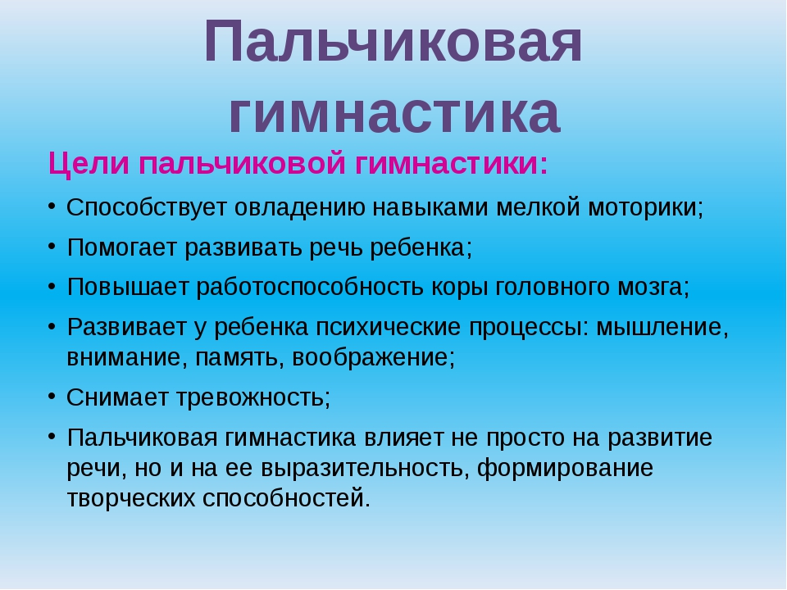
НОД
- Пальчиковая гимнастика
- Динамическая пауза, Физминутка.
- Гимнастика для глаз
- Упражнения на релаксацию

В ходе НОД проводится пальчиковая гимнастика - «Вот и вся моя семья»

Динамические физминутки

Гимнастика для глаз

Упражнения на релаксацию (музыка)
Зверята  Повстречались два котенка: "Мяу-мяу!",  Два щенка: "Ав-ав!",  Два жеребенка: Иго-го!",  Два тигренка: "Ррр!"  Два быка: "Муу!".  Смотри, какие рога.  (на каждую строчку соединять поочередно пальцы правой и левой рук, начиная с мизинца. На последнюю строчку показать рога, вытянув указательные пальцы и мизинцы.) | Семейка  Этот пальчик дедушка,  Этот пальчик бабушка,  Этот пальчик папочка,  Этот пальчик мамочка,  Этот пальчик Я  Вот и вся моя семья.  (гладим (растираем) каждый пальчик, начиная с большого, на последнюю строчку делаем из ручек «замок»)
Считалочка  Раз, два, три, четыре, пять  Раз, два, три, четыре, пять  Будем пальчики считать  Крепкие дружные все такие нужные  На другой руке опять  Раз, два, три, четыре, пять  Пальчики быстрые, хотя не очень … чистые.  (во время упражнения по очереди загибаем пальчики сначала на левой, а потом на правой руке, на последних строчках машем пальчиками обеих рук) | Снежок  Раз, два, три, четыре (загибаем пальчики)  Мы с тобой снежок лепили (лепим воображаемый снежок, меняя положение ладошек)  Круглый, крепкий, очень гладкий (показываем круг, сжимаем ладошки, гладим)  И совсем-совсем не сладкий (грозим пальчиком)  Раз-подбросим, два-поймаем (подбрасываем и ловим воображаемый снежок)  Три уроним и сломаем. (топаем ногами)
Считаем овощи  У Лариски - две редиски,  У Алешки - две картошки,  У Сережки-сорванца  Два зеленых огурца.  А у Вовки – две морковки,  Да еще у Петьки  Две хвостатых редьки.  (По очереди загибаем пальчики, начиная с большого, сначала на левой руке, затем на правой) | Апельсин  Мы делили апельсин, (хлопаем в ладоши)  Много нас, а он один.  Эта долька для ежа, (загибаем пальчики)  Эта долька для стрижа,  Эта долька для утят,  Эта долька для бобра,  А для волка кожура. (разводим руки в стороны)  Он сердит на нас, беда! (погрозить пальцем)  Разбегайтесь кто куда! (сымитировать бег пальцами по столу)
Новый год  Перед нами елочка (пальцы рук переплетены, из указательных пальчиков елочка)  Шишечки, иголочки (указательные пальчики «в стороны» показываем иголочки)  Шарики, фонарики (показываем круг большими и указательными пальчиками)  Зайчики и свечки (показываем ушки)  Звезды, человечки. (пальцы рук переплетены, из указательных пальчиков звездочка) | Зернышко  Посадили зернышко, (кладем пальчиками в ладошку зернышко)  Выглянуло солнышко. (сжимаем и разжимаем кулачки)  Солнышко, свети — свети!  Зернышко, расти — расти!  Появляются листочки, (пальцы по очереди соединяем с большим пальцем на двух руках одновременно)  Распускаются цветочки. (сжимаем и разжимаем кулачки)

Прогулка
- Двигательная активность (упражнения, игры)
- Подвижная игра
- Дыхательная гимнастика

- Двигательная активность Цель: Укрепление здоровья детей.

Важно для прогулки планировать не только различные подвижные, но и спортивные игры (зимой — хоккей; весной, летом, осенью — футбол, баскетбол,) и спортивные упражнения (зимой — катание на санках, скольжение по ледяным дорожкам, ходьба на лыжах, катание на коньках; весной, летом, осенью — катание на велосипеде, самокатах, роликовых коньках, плавание).
- Подвижная игра – «Заморожу», «Догони меня», «Волк и зайцы» и тд
Подвижная игра - НАЙДИ СЕБЕ ПАРУ
Задачи: Развивать у детей умение выполнять движения по сигналу, по слову, быстро строится в пары. Упражнять в беге, распознавании цветов. Развивать инициативу, сообразительность.
Описание: Играющие стоят вдоль стены. Воспитатель дает каждому по одному флажку. По сигналу воспитателя – дети разбегаются по площадке. По другому сигналу, или по слову «Найди себе пару!», дети, имеющие флажки одинакового цвета, находят себе пару, каждая пара, используя флажки, делает ту или иную фигуру. В игре участвуют нечетное число детей, 1 должен остаться без пары. Играющие говорят: «Ваня, Ваня – не зевай, быстро пару выбирай!».
Правила:
Играющие становятся в пары и разбегаются по сигналу (слову) воспитателя.
Каждый раз играющие должны иметь пару.
Варианты: Вместо флажков использовать платочки. Чтобы дети не бегали парами, ввести ограничитель – узкую дорожку, перепрыгнуть через ручеек.
ЛОШАДКИ
Задачи: Развивать у детей умение действовать по сигналу, согласовывать движения друг с другом, упражнять в беге, ходьбе.
Описание: Дети делятся на 2 равные группы. Одна группа изображает конюхов, другая – лошадей. На одной стороне отчерчивается конюшня. На другой – помещение для конюхов, между ними луг. Воспитатель говорит: «Конюхи, вставайте скорей, запрягайте лошадей!». Конюхи с вожжами в руках, бегут к конюшне и запрягают лошадей. Когда все лошади запряжены, они выстраиваются друг за другом и по указанию воспитателя идут шагом или бегут. По слову воспитателя «Приехали!» конюхи останавливают лошадей. Воспитатель говорит «Идите отдыхать!». Конюхи распрягают лошадей и отпускают их пастись на луг. Сами возвращаются на свои места отдохнуть. Лошади спокойно ходят по площадке, пасутся, щиплют траву. По сигналу воспитателя «Конюхи, запрягайте лошадей!» конюх ловит свою лошадь, которая убегает от него. Когда все лошади пойманы и запряжены, все выстраиваются друг за другом. После 2-3 повторений воспитатель говорит: «Отведите лошадей в конюшню!». Конюхи отводят лошадей в конюшню, распрягают их и отдают вожжи воспитателю.
Правила:
Играющие меняют движения по сигналу воспитателя. По сигналу «Идите отдыхать» - конюхи возвращаются на места.
Варианты: Включить ходьбу по мостику – доске, положенной горизонтально или наклонно, предложить разные цели поездки.
ЗАЙЦЫ И ВОЛК
Задачи: Развивать у детей умение выполнять движения по сигналу, упражнять в беге, в прыжках на обеих ногах, в приседании, ловле.
Описание: Одного из играющих назначают волком, остальные изображают зайцев. На одной стороне площадки зайцы отмечают себе места шишками, камушками, из которых выкладывают кружочки или квадраты. Вначале игры зайцы стоят на своих местах. Волк находится на противоположном конце площадки – в овраге. Воспитатель говорит: «Зайки скачут, скок – скок – скок, на зеленый на лужок. Травку щиплют, слушают, не идет ли волк». Зайцы выпрыгивают из кружков и разбегаются по площадке. Прыгают на 2 ногах, присаживаются, щиплют траву и оглядываются в поисках волка. Воспитатель произносит слово «Волк», волк выходит из оврага и бежит за зайцами, стараясь их поймать, коснуться. Зайцы убегают каждый на свое место, где волк их уже не может настигнуть. Пойманных зайцев волк отводит себе в овраг. После того, как волк поймает 2-3 зайцев, выбирается другой волк.
Правила:
Зайцы выбегают при словах – зайцы скачут.
Возвращаться на места можно лишь после слова «Волк!».
Варианты: Нельзя ловить тех зайцев, которым подала лапу зайчиха - мать. На пути поставить кубы – пенечки, зайцы оббегают их. Выбрать 2 волков. Волку перепрыгнуть через преграду – ручей.
КОШКА И МЫШКА
Задачи: Развивать у детей умение быстро действовать по сигналу, ходить, сохраняя форму круга. Упражнять в беге с ловлей.
Описание: Все играющие, кроме 2, становятся в круг, на расстоянии вытянутых рук, и берутся за руки. В одном месте круг не замыкается. Этот проход – называется воротами. Двое играющих, находятся за кругом, изображают мышку и кошку. Мышка бегает вне круга и в кругу, кошка – за ней, стараясь поймать ее. Мышка может вбегать в круг через ворота и подлезать под руки стоящих в кругу. Кошка – только в ворота. Дети идут по кругу и говорят: «Ходит Васька серенький, хвост пушистый – беленький. Ходит Васька – кот. Сядет, умывается, лапкой вытирается, песенки поет. Дом неслышно обойдет, притаится Васька – кот. Серых мышек ждет». После слов кошка начинает ловить мышку.
Правила:
Стоящие в кругу не должны пропускать кошку под сцепленные руки.
Кошка может ловить мышку за кругом и в кругу.
Кошка может ловить, а мышка убегать после слова «ждет».
Варианты: Устроить дополнительные ворота, ввести 2 мышек, увеличить количество кошек.
СОЛНЫШКО И ДОЖДИК
Задачи: Развивать у детей умение выполнять движения по сигналу воспитателя, находить свое место на площадке. Упражнять в ходьбе и беге.
Описание: Дети сидят на стульях вдоль комнаты, это их «дом». Воспитатель смотрит в окно и говорит «Какая хорошая погода, идите гулять!». Дети встают и идут в любом направлении. «Дождь пошел, бегите домой!» - говорит воспитатель. Дети бегут к стульям и занимают свои места. Воспитатель приговаривает «Кап – кап – кап!». Постепенно дождь утихает и воспитатель говорит «Идите гулять. Дождь перестал!».
Правила:
- Дети уходят из дома по сигналу «Идите гулять!».
- Бегут домой на сигнал «дождь пошел!».
Варианты: Дети вначале занимают любой стул, затем только свой. Вместо домика устроить переносной навес – прятаться от дождя. Во время прогулки могут собирать «грибы и ягоды». Ходьбу можно заменить пляской.

3. Дыхательная гимнастика

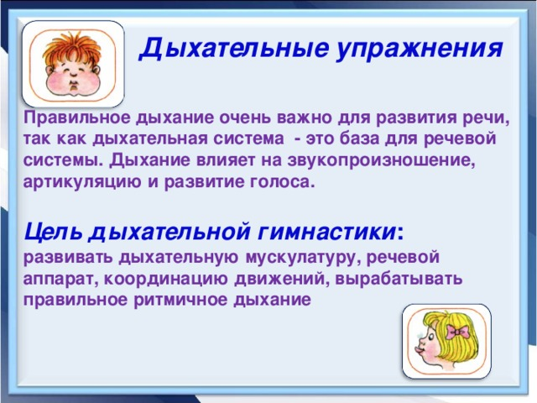
- «Помаши крыльями, как петух». И. п. - встать прямо, ноги врозь, руки опустить. Поднять руки в сторону, затем, хлопая руками по бедрам, делать выдох и произносить «Ку-ка-ре-ку».
- «Косарь». И. п. - встать прямо, ноги врозь, слегка согнуты, руки вытянуть вперед, пальцы сжать в кулак. Поворачиваться направо и налево, подражая движениям косаря, делать размашистые движения руками и произносить с выдохом «Жух! Жух!»
- «Дровосек». И. п. -встать прямо, широко расставив ноги, руки подняты над головой, пальцы сцеплены. Наклоняться, опуская руки между ногами, и произносить с выдохом: «Ба-а-а-х! Ба-а-а-а-х».
- «Гуси шипят» И. п. - встать прямо ноги врозь, ступни параллельно, руки за спиной. Наклоняться вперед смотря вперед, вытягивая шею, произнести: «Ш-ш-ш-ш!». Возврат в и. п. - вдох.
- «Часики». И. п. - встать прямо, ноги слегка расставить, руки на поясе. Небольшой наклон в сторону, с выдохом сказать «Тик- так». Возвратиться в и. п. - вдох. То же в другую сторону.
- «Поиграй на трубе». И. п. - ноги вместе, руки согнуты перед собой как бы держа трубу. Делать мелкие движения пальцами, подражая нажиманию на клавиши., и с выдохом приговаривать: «Ту-ту-ту!».

Перед сном
- «Снотворная» гимнастика (релаксация под музыку)

После пробуждения
- Корригирующая гимнастика
- Элементы самомассажа
- Босохождение по массажным дорожкам
- Дыхательная гимнастика
- Мытье рук и лица прохладной водой

1.Корригирующая гимнастика после сна — это комплекс упражнений, которые обеспечивают нерезкий переход от спокойствия к бодрствованию.

Целями проведения таких занятий является:
- подъём мышечного тонуса;
- улучшение настроения;
- профилактика простудных заболеваний;
- укрепление дыхательного аппарата;
- предотвращение развития проблем с осанкой, плоскостопия;
- воспитание привычки разминать тело после пробуждения.

2. Элементы самомассажа

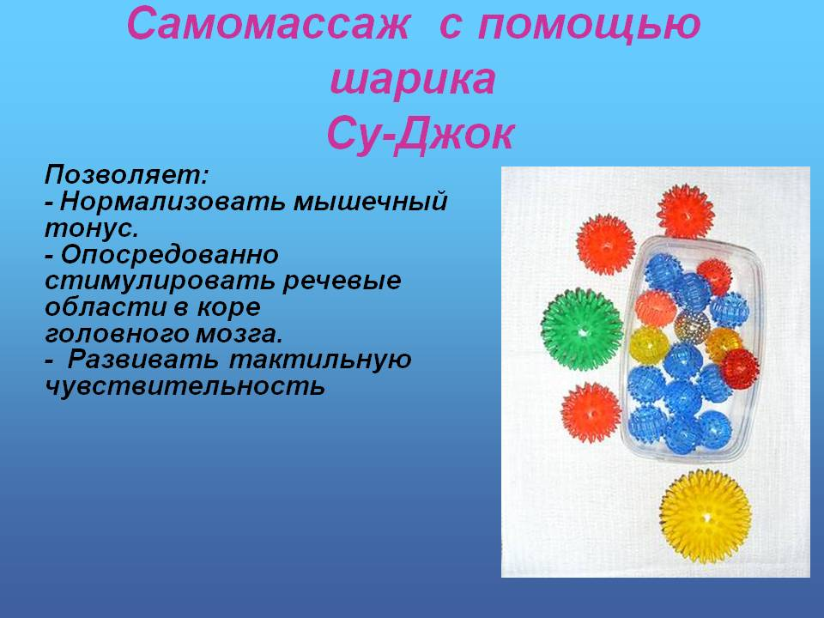

3. Босохождение по массажным дорожкам
4. Дыхательная гимнастика
Цель дыхательной гимнастики: развивать дыхательную мускулатуру, речевой аппарат, координацию движений, вырабатывать правильное ритмичное дыхание

5. Мытье рук и лица прохладной водой

ВЕЧЕР

Артикуляционная гимнастика

Подвижная игра

Цель подвижных игр — это: Давать выход запасам энергии ребенка. Развитие координации движений. Повысить положительный настрой и укрепить психо-эмоциональное здоровье. Развитие навыков общения. Умение оценивать ситуацию и делать соответствующие выводы. Развивать быстроту реакции. Игры подвижные: методика Любая игра направлена на решение задач по развитию и оздоровлению детей. Основными задачами игр, в том числе и подвижных игр на свежем воздухе являются. Образовательные. Эта цель достигается созданием процесса.
ПТИЧКИ И КОШКА
Задачи: Развивать у детей решительность, упражнять в беге с увертыванием.
Описание: На земле чертится круг или кладется шнур со связанными концами. Воспитатель выбирает ловишку который становится в центре круга. Это кошка. Остальные – птички, находятся за кругом. Кошка спит, птички влетают за зернышками в круг. Кошка просыпается, видит птичек и ловит их. Все птички вылетают из круга. Тот, кого коснулась кошка, считается пойманным и идет на середину круга. Когда поймают 2-3 птичек – выбирается новая кошка.
Правила:
Кошка ловит птичек только в кругу.
Кошка может касаться птичек, но не хватать их.
Варианты: Если кошка долго не может никого поймать, добавить еще одну кошку.
ЧЕРЕЗ РУЧЕЕК
Задачи: Развивать у детей ловкость, упражнять в прыжках на обеих ногах, в равновесии.
Описание: Все играющее сидят на стульях, в 6 шагах от них кладутся 2 шнура, расстояние между ними 2 метра – это ручеек. Дети должны по камушкам – дощечкам перебраться на другой берег не замочив ног. Дощечки положены с таким расчетом, чтобы дети могли прыгнуть обеими ногами с одного камушка на другой. По слову «Пошли!» 5 детей перебирается через ручеек. Тот, кто оступился, отходит в сторону – «сушить обувь». Все дети должны перейти через ручей.
Правила:
Проигравшим считается тот, кто вступил ногой в ручеек.
Перебираться можно только по сигналу.
Варианты: Увеличить расстояние между шнурами, обходить предметы, перебираясь на другой берег. Прыгать на одной ноге.

